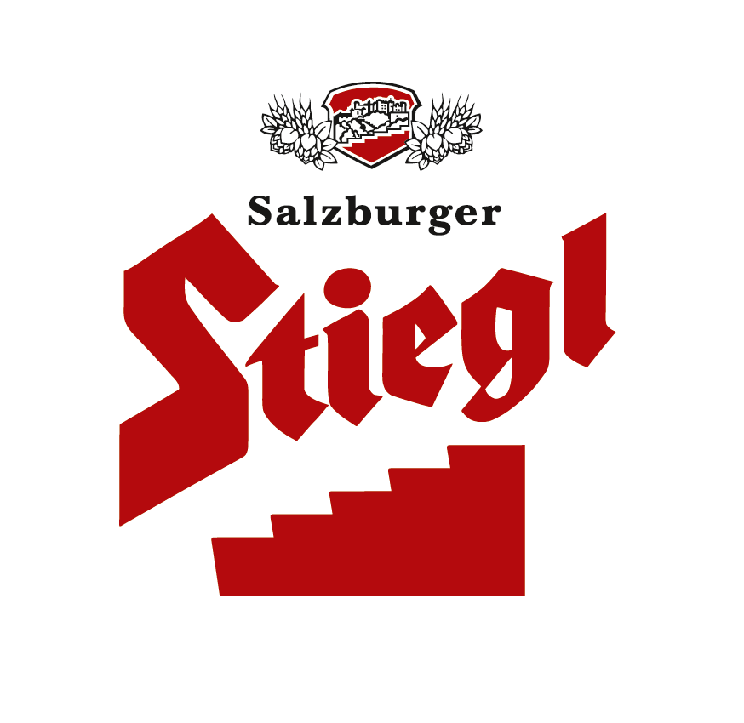
Presseinformation!

➲ „Weltenbummler“ ist Stiegl-Hausbier im Juni und Juli
➲ Ein Hauch von Karamell vermischt mit feinen Hopfentönen
➲ Aus 100 Prozent biologischen Zutaten

Fernweh in der Flasche
mit dem neuen Stiegl-Hausbier „Weltenbummler“

Auch wenn der nächste Urlaub noch etwas auf sich warten lässt, mit dem neuen Hausbier von Stiegl kommt garantiert Fernweh auf. Nicht nur, weil das Pale Ale mit nur 4,9 % Vol. Alkohol „Weltenbummler“ heißt, sondern weil diesem Gebräu eine erlesene Malzmischung sonnengoldene Reflexe verleiht. Ein Potpourri aus fruchtigen Aromen und feinen Hopfentönen kitzeln die Nase, vereinen sich mit zarten Karamelltönen und schmecken nach Sonne, Strand und Mee(h)r. „Die fein verpackte Bittere weckt die Gaumennerven und sorgt für einen anhaltenden Abgang“, schwärmt Stiegl-Braumeister Christian Pöpperl. Die bierige Spezialität eignet sich durch die feine bittere Note hervorragend als Aperitif und wird gern zu frischen Salaten, Pasteten, Aufstrichen, asiatischen Gerichten und Meeresfrüchten sowie Frisch- und Schafskäse gereicht.

Nur für kurze Zeit erhältlich!
Ab 30. Mai ist das Stiegl-Hausbier „Weltenbummler“ in der ausgewählten Gastronomie sowie im Stiegl-Braushop, in den Stiegl-Getränkeshops (Salzburg und Wien) und im exklusiven Lebensmittelhandel bei Meinl am Graben (Wien) und Merkur Hoher Markt (Wien) sowie auch im Stiegl-Onlineshop (www.braushop.at) in der 0,75-Liter-Einwegflasche in limitierter Edition erhältlich.

Biergattung: Vollbier
Stammwürze: 11,8°
Alkoholgehalt: 4,9 % Vol.
Zutaten: Wasser, BIO-Gerstenmalz, BIO-Hopfen, Hefe
(Alle Zutaten aus kontrolliert biologischem Anbau)
Bierpflege: Die Bier-Spezialität wird idealerweise in Stiegl-Bechern serviert. Die perfekte Trinktemperatur liegt zwischen 6 und 8 Grad.

2013-05-27

Rückfragen richten Sie bitte an:

Stiegl-Pressestelle, Mag. Alexandra Picker, c/o Hebenstreit & Picker PR GmbH
Tel. 0662-841187-0, mobil 0664-1102525, picker@hebenstreit-picker.at

